Заявка
1. | Наименование проекта | «Творчество под крышей»
2. | Наименование организации | Учреждение «Хотимский районный центр социального обслуживания населения»
3. | Физический и юридический адрес организации, телефон, факс, e-mail | Республика Беларусь, Могилевская обл., г. п.Хотимск  8 (02247) 78910,  8 (02247) 78849  hotimsk.с@mintrud.by
4. | Информация об организации | 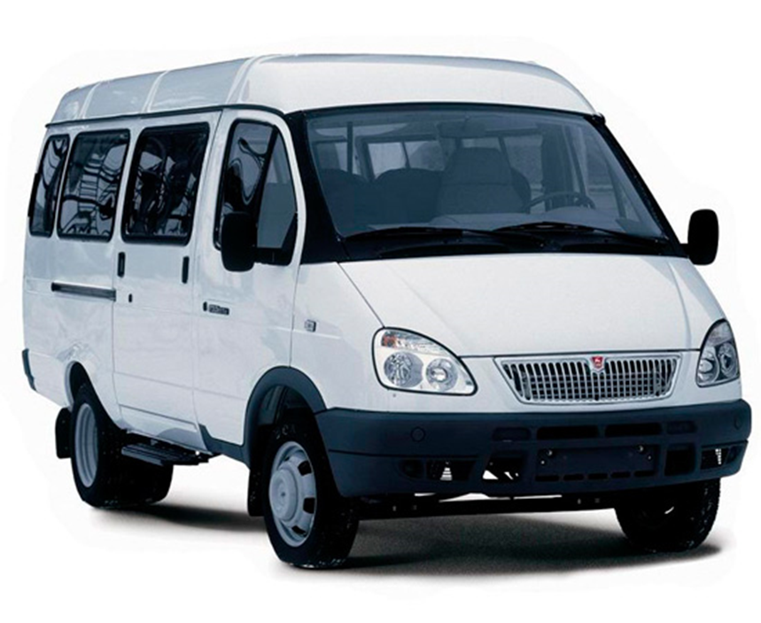  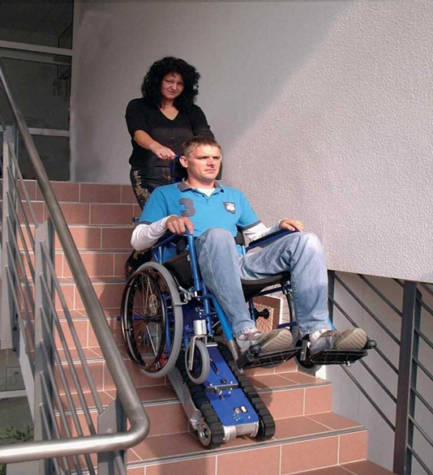  Учреждение осуществляет свою деятельность с 2004 года с целью оказания помощи гражданам, оказавшимся в трудной жизненной ситуации.
5. | Руководитель организации | Директор – Гавриленко Светлана Анатольевна
6. | Менеджер проекта | Специалист по социальной работе – Мешкова Людмила Анатольевна
7. | Прежняя помощь, полученная от других иностранных источников | МБОО «София» – укрепление материально-технической базы отделения круглосуточного пребывания для граждан пожилого возраста и инвалидов, ГБОО «Благо» – обеспечение ТССР, вещами б/у.
8. | Требуемая сумма | 990$
9. | Софинансирование | 10$
10. | Срок проекта | сентябрь 2024- сентябрь 2025
11. | Цель проекта | Предоставление людям с инвалидностью возможности занятия общественно-полезной деятельностью.
12. | Задачи проекта | - Создать комфортные условия для организации выставок-ярмарок с участием людей с инвалидностью, укрепить материально-техническую базу отделения социальной реабилитации, абилитации инвалидов и дневного пребывания для граждан пожилого возраста.  - Приобретение палатки и мебели для уличной торговли.  - Создание для людей с инвалидностью условий для творческой самореализации.
13. | Детальное описание деятельности в рамках проекта в соответствии с поставленными задачами | На сегодняшний день популяризация творческой деятельности среди людей с инвалидностью постоянно растет. В  Хотимском районе проводятся много культурно-массовых мероприятий различного уровня на которых организованна уличная торговля. Люди с инвалидностью благодаря реализации проекта будут иметь возможность участвовать в мероприятиях и выставлять свою сувенирную продукцию на выставках- ярмарках.
14. | Обоснование проекта | В Хотимском районе проживает 742 инвалида. На постоянной основе в отделении социальной реабилитации, абилитации инвалидов услуги получают 34 человека. Эти люди нуждаются в создании условий для повышения социальной и трудовой активности, предоставлении возможности для творческой самореализации. Участие в выставках-ярмарках – возможность людям с инвалидностью проявить себя, ощутить свою значимость и способность делать важные, полезные дела.
15. | Деятельность после проекта | В результате реализации проекта люди с инвалидностью смогут приобрести ценный опыт трудовой деятельности. Участие в выставках-ярмарках поможет расширить спектр услуг для населения.
16. | Бюджет проекта | 1000$

Application
1. | Project name | "Creativity under a roof"
2. | Name of the organization | nstitution “Khotimsky District Center for Social Services of the Population”
3. | Physical and legal address of the organization, telephone, fax, e-mail | Republic of Belarus, Mogilev region, Khotimsk  8 (02247) 78910,  8 (02247) 78849  hotimsk.с@mintrud.by
4. | Information about the organization | The institution has been operating since 2004 with the aim of providing assistance to citizens who find themselves in difficult life situations.
5. | Head of the organization | Svetlana Anatolyevna Gavrilenko
6. | Project manager Social work specialist | Lyudmila Anatolyevna Meshkova
7. | Previous assistance received from other foreign sources | MBOO "Sofia" - strengthening the material and technical base of the round-the-clock department for elderly citizens and the disabled, GBOO "Blago" - providing TSSR with used things.
8. | Required amount | 990$
9. | Co-financing | 10$
10. | Project duration | September 2024 - September 2025
11. | Project goal | Providing people with disabilities with the opportunity to engage in socially useful activities.
12. | Project objectives | 1. Create comfortable conditions for organizing exhibitions and fairs with the participation of people with disabilities, strengthen the material and technical base of the department of social rehabilitation, habilitation of the disabled and day care for elderly citizens.  2. Purchase of a tent and furniture for street trading.  3. Creating conditions for creative self-realization for people with disabilities.
13. | Detailed description of activities within the project in accordance with the assigned tasks | Today, the popularization of creative activities among people with disabilities is constantly growing. IN  The Khotimsky district hosts many cultural events at various levels where street trading is organized. Thanks to the implementation of the project, people with disabilities will have the opportunity to participate in events and exhibit their souvenirs at exhibitions and fairs.
14. | Project justification | There are 742 disabled people living in the Khotimsky district. 34 people receive services on a permanent basis in the department of social rehabilitation and habilitation of disabled people. These people need to create conditions for increasing social and labor activity, providing opportunities for creative self-realization. Participation in exhibitions and fairs is an opportunity for people with disabilities to express themselves, to feel their importance and ability to do important, useful things.
15. | Activities after the project | As a result of the project, people with disabilities will be able to gain valuable work experience. Participation in exhibitions and fairs will help expand the range of services for the population.
16. | Project budget | 1000$

